Міське управління освіти
ВЦА міста Торецьк Донецької області
Заклад загальної середньої освіти І-ІІІ ступенів №7

Весела абетка

Підготувала Алєщенко О.І.
учитель початкових класів,
перша кваліфікаційна категорія

м.Торецьк
2020 р

Алєщенко О.І., учитель початкових
Фото
класів першої кваліфікаційної категорії

Анотація
У збірці зібраний матеріал за українською абеткою. На кожну букву є вірші, загадки, скоромовки, чистомовки, ігри, що дає можливість учителю запропонувати дітям різноманітний матеріал. Матеріал збірника допоможе проводити уроки цікаво, в ігровій формі, враховувати індивідуальні особливості учнів. Розташування матеріалу (за алфавітом) робить збірник зручним у користуванні. У збірці використано вірші Н. Забіли, О. Кононенка, В. Гринько, Г. Рубач, П. Щегельського, Г. Бойко, І.Січовик.
Призначено для вчителів початкових класів.

Зміст
Відомості про автора …………………………………………... 1
Анотація………………………………………………………… 1
Від А до Я………………………………………………………. 4-36
Висновок………………………………………………………... 37
Література……………………………………………………….. 38

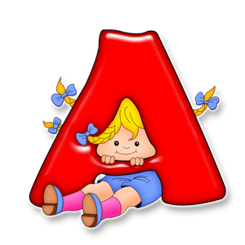

Автобус їде по алеї,
Акація цвіте в садку,
А ми, зібравшися під нею,
Абетку вивчимо легку.
Н. Забіла
Чистомовки
А-а-а – яблучка два, Ра-ра-ра – тут і дітвора
А-а-а - в школу нам пора, Вчити букви нам пора.
Ар-ар-ар – вивчимо буквар.
Загадки
Низький та колючий, Дім по вулиці повзе,
Солодкий, не пахучий. На роботу всіх везе.
Ягідку зірвеш – Не на курячих ногах,
Руку обдереш. (аґрус) У гумових чобітках. (автобус)

Коли хочеш ти читати, Ось вона яка -
То мене повинен знати, Розбійниця морська!
А коли мене не знаєш, Всіх би проковтнула
То нічого не вгадаєш. (абетка) Зажерлива…. (акула)
Скоромовки
Кричав Архип, Архип охрип Айстра квітне у садку
Не треба Архипу кричати до хрипу. Аїр у лузі я знайду.
Г.Бойко
Гра «Зафарбуй частинку з буквою А»
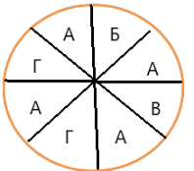

Бавлять ранньої пори
Бобренят старі бобри,

Бубонить бобер до білки:
- Бобреня боїться бджілки.

О. Кононенко

Чистомовки

Ба-ба-ба – на горі труба, Ба-бу-би – виросли гриби,
Бу-бу-бу – бачимо трубу, Ба-бу-бі – пісенька тобі.
Бі-бі-бі – сидить ґава на трубі,
Загадки
Не мотор, а шумить. Стрімко вибігли на гору
Не пілот, а летить. Дві подружки білокорі.
Не гадюка, а жалить. (бджола) Дощик їм полоще кістки,
Звуть подружок цих…(берізки
Що за дивна непосида
На стежину шишки кида? (білка)
Скоромовки
Біля броду бусол ходить, Бурі бобри брід перебрели.
Бусленя з собою водить. Забули бобри забрати торби.
Бобер на березі з бобренятами бублики пік.
Гра «Відкрий вушка»
Бавлять ранньої пори
Бобренят старі бобри.
Бубонить бобер до білки:
- Бобреня боїться бджілки
Завдання гри:
- Діти плескають у долоні, коли чують слово зі звуком [б], [ б ‘ ].
- Порахувати слова зі звуком [б ], [ б ].
- Назвати слова, які почули у віршику зі звуком [б ], [ б ‘ ].

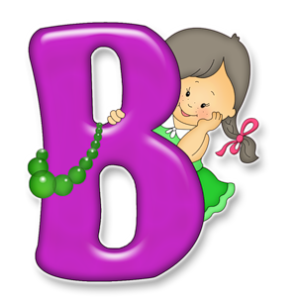
Вовк ведмедя розбудив:
Вже весна гуляти йди!
Виліз велетень з барлогу -
Вовк втікає в ліс від нього.

О. Кононенко

Чистомовки

Ва-ва-ва –у нас корова нова, Во-во-во – молоко дає - во!

Ву-ву-ву – дуже любить траву. Ви-ви-ви – візьміть і ви.

Загадки

Влітку медом ласував, Стоїть завод у полі

Досхочу малини мав, Який? А це секрет!

А як впав глибокий сніг, Працюють в ньому бджоли

Він поспати трохи ліг. (ведмідь) Виготовляють мед.( вулик)

Сірий, ікластий, По горах, по долинах
Хоче вівцю вкрасти. (вовк) Ходить шуба і свитина. (Вівця)

Скоромовки

Віл везе важучий віз – З’їв Валерик вареник,
Вовну,вату, верболіз, А Ванюшка ватрушку.

Вперся віл, і впало з воза

Вісім в’язок верболозу.

Ю. Кругляк

Гра «Яке слово зайве»
- Ведмідь, вовк, вівця, білка, ворона, іволга.
- Вареник, вісім, ватрушка, віник, бочка.

Гра «Відкрий вушка»

Вовк ведмедя розбудив:
- Вже весна, гуляти йди!

Виліз велетень з барлогу –

Вовк тікає в ліс від нього.

О.Кононенко
Завдання гри:
- Діти плескають у долоні, коли чують слово зі звуком [в ], [ в ‘ ].
- Порахувати слова зі звуком [в ], [в ‘ ] та назвати слова, які почули.

У грака є гра така –
Рахувать горішки.
З гілки білочка гука:
- Дай мені хоч трішки
Чистомовки

Га-га-га – так гогоче гусеня.

Ги-ги-ги - а так сміються гусаки.

Загадки

Біле, як сніг, надуте, як міх, Стоїть при дорозі

Лопатами ходить, а рогом їсть. На одній нозі.

(гуска) Шапочку має,

Маленький хлопчина у сірій свитині Та нікого не вітає.

На дворах стрибає, крихти збирає. (гриб)

(горобець)

Скоромовки

Ніс Гриць пиріг через поріг, став на горіх, упав через поріг.

Горобець, горобеня галушок везуть горня,

Горобчиха – горошину,

Кличуть гуску на гостину.

В. Ладижець

Гра «Хто уважний?»

Завдання гри:
- Знайти та обвести зеленим олівцем усі букви г.
- Порахувати всі букви г.

Гуска плаче: - Га-га-га —
В гусака болить нога.
Гуска голуба гука
Годувати гусака.

Ґалаґан прийшов до ґави,
Попросив у ґави кави,
І йому ґаздиня ґава
Налила дві чашки кави.

Чистомовки
Ґа-ґа-ґа – ґава летіла, на ґанок сіла.
Аґ-аґ- аґ – аґрусу поїла й далі полетіла.
Загадки
Синя, та не слива, Сів на залізо,
На лоба сяде – Поїду - не злізу.
Тиждень сидить. (ґуля) По товстому льоду
У сніжну нагоду.( ґринджолята)
Завітайте до крамнички! Кинула шишку на мене зозуля
Персні, ґудзики і стрічки – В мене на лобі з’явилася (Ґуля)
Пропонує всім оздоби
Господиня довгодзьоба. (Ґава)
Скоромовки
На ґанку ґедзь зґедзався.
Годувала ґава ґавенят на ґанку, згодувала ґава гарну запіканку.
Ґава на базарі була,
Ґава сиру принесла.
Сіла ґава на ґанок,
Запросила грака на сніданок.

Гра «Хто уважний?»

Завдання гри:
- Знайти та обвести зеленим олівцем усі букви ґ.
- Порахувати всі букви ґ.
Ґава всілася на ґанку,
І сиділа там до ранку.
Вранці гуси пробігали,
Ґаву з ґанку проганяли.
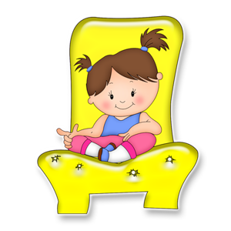
Дубові дрова дід рубає.
В дворі під деревом старим,
А дітвора допомагає
Носити дрова з двору в дім.

Чистомовки
Ди-ди-ди – вийшли гуси з води. Ду-ду-ду – на річку піду.
Ді-ді-ді –риба плаває в воді. Де-де-де – Денис іде.

Загадки
Вірно людям я служу, Балерина закружляла
Їм дерева стережу. На підлозі край стола,
Дзьоб міцний і гострий маю, Притомилася, упала,
Шкідників їм добуваю. (дятел) І в коробку спать лягла.(дзиґа)
Хто на зиму роздягається, Нікого не ображають,
А на літо одягається. (дерево) а всі їх штовхають. (двері)

Скоромовки
Дзвонив дзвінко дзвін, . В домі Дими дим.
дзвіночки дзеленчали: Ой ходім туди, ходім.
дзелень-дзінь, дзелень-дзінь! Рятувати Димин дім.
Дрова рубали два дроворуби. М.Степанська
Т.Білоус

Гра «Хто уважний?»

Завдання гри:
- Знайти та обвести зеленим олівцем усі букви д.
- Порахувати всі букви д.

Дятел дуба лікував

І тихенько промовляв:
- Дай-но, дубе, черв’яка,
- Щоб зима була легка!

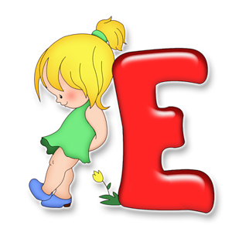
Ему мчить не наздогнати,
Ему - страус - птах, малята.
Ефа в пустелі живе, де піски,
Ефа - отруйна змія, малюки.

Чистомовки
Е-е-е - черепаха довго йде, Ем-ем-ем – ми з нею підем.
Ер-ер-ер – прийшла вже тепер. Ед-ед-ед – їсти разом будемо мед.
Загадки
Без руля і без коліс По дроту ходить,
Їдуть сходи вгору, вниз. (Ескалатор) Вночі пітьму розгонить.(Електрика)
Влітку – дітям насолода Не метелик і не пташка,
Та зимова прохолода. Здогадатися не важко.
Влітку радо ми їмо Легкокрилі чародії,
Найсмачніше — … (Ескімо) У казках живуть і мріях. (Ельф)
Скоромовки
Летів перепел перед перепелицею, перед перепелятами.
Ходить перепел між полукіпками з перепелятами.
Ему птах, літать не вміє, він про небо тільки мріє. Г.Храпач

Гра «Хто уважний?»

Завдання гри:
- Знайти та обвести зеленим олівцем усі букви е.
- Порахувати всі букви е.

Ему - страус, ему – птах.

Ему скрізь широкий шлях.

Як же нам, мої малята,

Пташку спритну наздогнати?

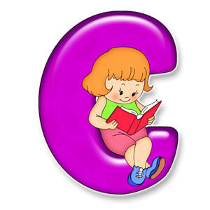

Єноти вивели гуляти
Своє єдине дитинча.
За їх сім'єю вовк зубатий
Єхидно стежить з-за куща.

Чистомовки

Кє-кє-кє – молоко гірке. Мє-мє-мє – сонечко моє.

Лє-лє-лє- дощ швидко ллє. Нє-нє-нє – не буди мене.
Загадки
Ні, це зовсім не їжак, Смужка темна, хвіст пухнастий,
Хоч на тілі голки видно. Любить їжу полоскать.
Не комаха і не птах, Перед тим, як з’їсти має,
Цю істоту звуть…єхидна. Ну і хто його впізнає. (єнот)

На ставку, на мілині, Рушнички та сорочки,
Чепуруні проводить дні. Він полоще залюбки. (Єнот)
Скоромовки
Дід Євген й онук Євген Єнотик з козубом блукає,
Єриком пливуть ген-ген. Квіти й жолуді збирає.

Гра «Хто уважний?»

Завдання гри:
- Знайти та обвести зеленим олівцем усі букви є.
- Порахувати всі букви є.
Є єноти в зоопарку,
Є єхидна, заєць є
У вольєрі дуже жарко –
Наш єнотик воду п’є.

Жив жучок між бур'янами,
Жив без тата і без мами.
Жив і жив, і не тужив -

Жовтим листям ворошив. Жаба квакнула: - Попався! Жук завмер, - так налякався.

Чистомовки
Жу-жу-жу — по галявині ходжу. Жи-жи-жи — ти мені допоможи.
Жі-жі-жі — дуже гострі ножі. Же-же-же — кішка мишку стереже.
Загадки
У зеленому жакеті, В полі жовті промінчата
Галасує в очереті. Шелестять, немов зайчата,
Хоч і плавати мастак, А вусаті ж їхні віти!
І не риба, і не рак. (Жаба) Що це, друзі? Мабуть… (Жито)
В нього крила, в нього вуса, Він на дубі виростає,
Трохи я його боюся. Шапочку гарненьку має.
Як летить – так чути звук. З дуба в землю упаде,
Бронзовий великий … (Жук) І весною проросте. (Жолудь)
Скоромовки

Дзижчить над житом жвавий жук, Жовтий жук купив жилет,
Бо жовтий він вдягнув кожух. Джемпер, джинси та жакет.
Гра «Хто уважний?»

Завдання гри:
- Знайти та обвести зеленим олівцем усі букви ж.
- Порахувати всі букви ж.
У болоті край села
Жаба жадібна жила.
Їла жваво комарів
І жахалась журавлів.

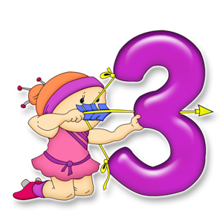
Зима морозяна на дворі,
Замети білі на землі.
Зоріють в небі ясні зорі.
Заснули зайчики малі. Н. Забіла

Чистомовки

За-за-за – почалася гроза. Зу-зу-зу – бачу рогату козу.

Зе-зе-зе – дід сіно везе. Зі-зі-зі- покатаюсь на козі.

Загадки

Швидкі лапки, куций хвіст, Торох, торох,
Довгі вушка, чорний ніс, Розсипався горох.
Хліба з рук бере окрайчик Почало світати –
Сірий і пухнастий… (Зайчик) Нема що збирати. (Зірки)

Біле-біле покривало Я ходив туди їз татом,
По землі порозстеляла, Звірів бачив там багато:
Все укрила ним сама. Мавпу, лева, крокодила.
Відгадайте: це … (Зима) Всіх запам’ятать – несила.(Зоопарк)
Скоромовки
Залізне зубрило залізо любило. Зимо, зимонько, зима,
Зубило в залізо залізно залізло. Запорошена земля.
О.Орач

Гра «Відкрий вушка»
Завдання гри:
- Діти плескають у долоні, коли чують слово зі звуком [з ], [ з ‘ ].
- Порахувати слова зі звуком [з ], [з ‘ ]. Назвати слова, які почули.

З неба зіронька зірвалась,

Зоя зірці посміхалась.

Зірка Зоєньці світила,

Зоя зірку полюбила.

И - великої немає.
И - слова не починає:
Виплив кит на середину,
Хвилям кит підставив спину

О.Кононенко

Чистомовки

И-и-и – посадила Оля огірки. И-и-и- у нас іграшки.

И-и-и- поливала грядки залюбки. И-и-и- за мною повтори.

Загадки

Що за літера така – Я кислий був зелений,

Гарно мовить, голос має, Дозрів - і пожовтів.

Але слів не починає. (буква и) Із теплої країни
Стоять хлопці під опеньком, До чаю прилетів. (лимон)
Накрили голову брильком. (Гриби)

Скоромовки
Кипи, кипи кашка, поки прийде Івашка.
Кричав Архип, Архип охрип,
Не треба Архипу кричати до хрипу.

Гра «Хто уважний?»

Завдання гри:
- Знайти та обвести зеленим олівцем усі букви и.
- Порахувати всі букви и.

Три лисички, Миють личка.

Три сестрички. Не виводить тато-ліс

Миють лапки, Їх немитими у ліс.

Івасик іграшками грався,
А по двору ішов індик.
Івась побачив - і злякався,
І від індика в дім утік.
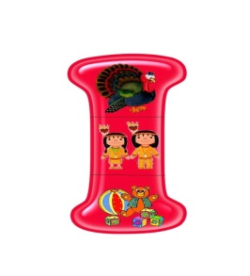

Чистомовки

Іп-іп-іп- зеленіє кріп. Ів- ів-ів- льон зацвів.

Ір-ір-ір- великий двір. Ім-ім-ім- збудуємо дім.

Загадки

Сад зацвів, неначе літом, Надується, напужиться,

В нас узимку білим цвітом. (Іній) Почне лепетати,
Цікаво белькотати.. (Індик)
Є і чорна і черво
А поживна ж бо яка! Щоб я було красиве і дзвінке,
Зветься цей продукт чудовий Бо носить все життя
Не інакше, як … (Ікра) мене людина. (Ім’я)

Скоромовки

Летів горобчик, сів на стовпчик, прибіг хлопчик, утік горобчик.

На печі, на печі смачні та гарячі пшеничні калачі.

Хочеш їсти калачі – не лежи на печі.

Гра «Допомога індичку»

Обвести всі букви І.

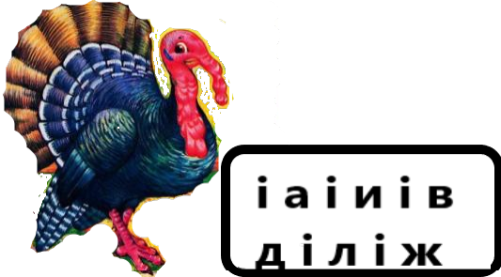

Їжак покликав їсти й пити
Своїх маляток - їжачків.
Та не схотіли їсти діти -
Він їхню їжу сам поїв.

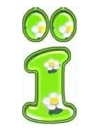
Н.Забіла

Чистомовки

Ї – ї - ї – прилетіли солов’ї. Ї – ї – ї – ой, веселі солов’ї.

Ї – ї – ї - звеселили всі гаї. Ї – ї – ї – розкажіть про ті краї.

Загадки

Загорнулася в клубок Є вона у кожній школі -
Ціла купка голочок. І в близькій, і в дальній,
Лис підбіг, голки понюхав. Їжі всякої доволі
Потім довго носа чухав. (Їжак) В кожній є … (їдальні)

Котиться клубочок, Поспіша мандрівничок,
Зовсім без ниточок. Кожушинка на бочок.
Замість ниточок, Діточкам несе гостинці –
Триста голочок. (Їжак) Гриб та яблучко на спинці. (Їжак)

Скоромовки

Їла Марина малину.

Їхав Прокіп з Прокопихою ще й з маленькими прокопенятами.
Їхала Хима до Максима візком-тарадайкою;
Тарадайка торохкоче, сива кобила везти не хоче

Гра «Хто уважний?»

Завдання гри:
- Знайти та обвести зеленим олівцем усі букви ї.
- Порахувати всі букви ї.

Їде, їде, їжачок,

Їжачок-лісовичок,

Їде, їде, до змії,-

Проганятиме її.

Йди до мене, котенятко,
Йод на ранку - все в порядку.
Йод пекучий - пострибай,
Йорж колючий - не чіпай!

Чистомовки

Ай-ай-ай – виріс в Олі славний урожай.

Ай-ай-ай - любих друзів, Олю, зустрічай!
Ай-ай-ай — ми підемо в гай.
Ій-ій-ій — край чарівний мій.
Загадки
Жвавий кравчик із луски Ой, порізала пальчик Оленка,
Шиє сукні й піджаки. І у друзів стільки турбот:
Мовить лящ: - Кравець блискучий, Їй промили ранку гарненько,
Тільки надто вже колючий! (Йорж) Та залили в ранку… (йод)

Живе вона в морі синім, Я підкажу вам – це рибина.
Та не тюлень і не морж. Ну, а звуть цю рибу… (Йорж)

Скоромовки

В гай зелений прийшов Йосип, був Йосип у гаю босий.
Рідний серцю милий край, Йосипе, його не забувай!

Гра «Хто уважний?»

Завдання гри:
- Знайти та обвести зеленим олівцем усі букви й .
- Порахувати всі букви й.

Водограй, полів розмай,

Зелен гай, ліщина…

Це наш рідний, милий край –

Наша Батьківщина.

Качки край копанки клопочуть,
Качаток кличуть під комиш,
Кача впіймати кішка хоче,
Катруся киці каже: - Киш!

Чистомовки
Ка-ка-ка — бігла ящірка прудка. Ке-ке-ке — скло прозоре і крихке.
Ку-ку-ку — я зустрів її в садку. Ки-ки-ки — вишивала рушники.

Загадки
Не гіркий і не солоний, Хто хустиночку свою
А солодкий і червоний. Влітку покриває?
Як же зветься цей товстун? І по двадцять хустин
Здогадалися? … (Кавун) На голівці має? (Капуста)

І червона, й соковита, У нашої бабусі
Та гірка вона все літо. Сидить дід в кожусі,
Припече мороз – вона Проти печі гріється,
Стала добра й смачна. (Калина) Без води умиється. (Кіт)

Скоромовки

Кіт котові каже: "Коте, до комори кадуб вкотили.
В кадуб вкинеш капустину, кілька китичок калини".
Коваль кулю кував, кував і перековував.
Гра «Знайди букву К»

Завдання гри:
- Знайти та обвести зеленим олівцем усі букви к .
- Порахувати всі букви к .

Кавун, калина і калган,

Капуста і кульбаби квітка –

Рослини різні луг і лан

Дають нам на здоров’я, дітки.

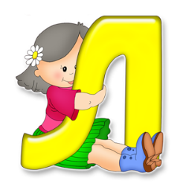
Лось і лосенятко з ним,
Ліс для лосів - рідний дім.
Літо в ліс гукнуло осінь,
Лист летить на спини лосям.

Чистомовки

Ла-ла-ла — кицька молочко пила. Ле-ле-ле — котеня прийшло мале.
Ло-ло-ло — побіг зайчик за село. Ли-ли-ли — з лугу квітів принесли.

Загадки
Які ноги заввишки, Запах, колір – все відмінне,
Такий ніс завдовжки, Посміхнешся неодмінно.
Хату на хаті має, Як серединку кусати,
Жабам рахунок має. (Лелека) Скривить так, що й не
Ми — спортсмени, нас обох, впізнати (Лимон)
Бачиш ти завжди удвох. Що за дерево, чий цвіт
Ми по снігу швидко линем, Пахне медом на весь світ?
Ще й стрибаємо з трампліну. (Лижі) (Липа)

Скоромовки
Летіла лелека, заклекотіла до лелеченят. Лопата з липи в Пилипа.
З віялом Клава на лаві, Лев з вилами - зліва від Клави, віл з клавіатурою – зліва від Лева на лаві.
Гра «Знайди букву Л»

Завдання гри:
- Знайти та обвести зеленим олівцем усі букви л .
- Порахувати всі букви л .

Лиска лащить лисеня,

А лосина – лосеня.

Лев ласкаво лапою

Левенятко ляпає.

Ю.Кругляк
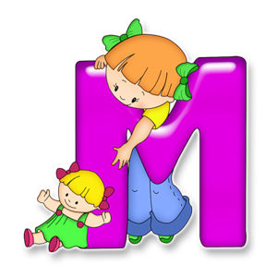
Морж у морі днями кисне,
Море для моржа корисне.

Морж на хвилях може спати,
Може глибоко пірнати.

Чистомовки

Ма-ма-ма – вже скінчилася зима. Му-му-му – я квітку візьму.

Мо-мо-мо – ми до лісу підемо. Мі-мі-мі – подарую її мамі.
Ми-ми-ми – між снігами талими.

Загадки

Стоїть соломинка, Хвостик, як ниточка,

На ній хатинка, Само, як калиточка,

Повна людей. (Маківка) А очі, як намистинки. (Миша)

Зроду рук своїх не має, Хто малюнок уночі

А узори вишиває. (Мороз) На вікні зробив мені?(Мороз)

Скоромовки

Ти малий, скажи малому, Малювати мавпенята
Хай малий малому скаже, Мавпу-маму, мавпу-тата,
Хай малий теля прив’яже. Малювати мавпу-квітку,
Будуть малярами дітки.

Гра «Знайди букву М »

Завдання гри:
- Знайти та обвести зеленим олівцем усі букви м .
- Порахувати всі букви м .

Мурлико муркоче –

Морозива хоче.
Мурлико руденький, -

Замерзнеш, дурненький.

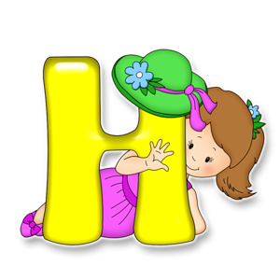
Норці не потрібна нірка -
Норка носить теплу шкірку.
На снігу слідів стежинка...
Норці в зимку тепло в спинку.

Чистомовки

Он- он- он – в зоопарку слон. На – на – на – бачу сірого слона.

Но – но- но – довгий хобот у нього. Ну – ну – ну – яблука даю слону.

Ни- ни- ни – люблять яблука слони. Ні – ні – ні – дайте яблук і мені.

Загадки

Вона тоненька та міцна, Не олень він і не бик,

Латає нам кожух і свитки. В краях теплих жити звик.

І зветься штука чарівна, Є на носі в нього ріг.

Ви здогадались, дітки? (Нитка) Хто ж це, друзі ? (Носоріг)

Все життя один одного Чорна корова весь світ поборола

обганяють, Біла прийшла – всіх підняла.

а випередити не може. (Ноги) ( Ніч і день)

Скоромовки

Норці в нірці не сидиться, Норка нишком нирк у хащу

Непогоди не боїться. Не знайти її нізащо.

Гра «Знайди букву Н »

Завдання гри:
- Знайти та обвести зеленим олівцем усі букви н .
- Порахувати всі букви н .

Сів до столу носоріг,

Наштрикнув на ніс пиріг.

Мучить думка носорога:

«Як пиріг дістати з рога?»

Осел по вулиці гаса -
Осла ужалила оса:
- Ой боляче! - Отож, малята,
Осу і вам не слід чіпати!

Чистомовки

О-о-о – світить сонце у вікно. Ор-ор-ор – росте у лісі мухомор.

Ай –ай-ай – ти його не зачіпай! Ро-ро-ро – викинь гриб ти у відро.

Загадки

Огляда суворо скоса На скелі він будує дім

Степ, ліс, села і міста. І не боїться жити в нім -

Розпустила сиві коси, Два могутні крила

А їх буря запліта. (Осінь) У господаря … (орла)

Що у нашому городі Чорний Іван,

Стає першим у пригоді, Дерев’яний каптан.

Виростає щодоби, Де носом поведе,

Як у лісі ті гриби? (Огірки) Там помітку кладе. (Олівець)

Скоромовки

Босий хлопець сіно косить. Орел одів окуляри ослу,

Роса росить ноги босі. Осел у вівсі знайшов осу.

Орел на горі, перо на орлі.

Гра «Знайди букву О »

Завдання гри:
- Знайти та обвести зеленим олівцем усі букви о .
- Порахувати всі букви о .

Оса осі в осінні дні

Сумні виспівує пісні.

Тумани сиві на росі –

Сховатись ніде вже осі.

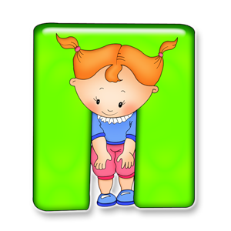

Пугач хвалився пінгвіну:
- Півень дав мені пір'їну.
Причеплю, причепурюся,
Потім паві покажуся.

Чистомовки

Па-па-па- хлопчик мавпу зачіпа. Пи-пи-пи – я не маю довгі лапи.

По-по-по – де та річка Лімпопо. Пу-пу-пу- щоб дістати твою мапу.

Пі-пі-пі- покажи її на мапі.

Загадки

Між крижин відважно плава, Маю жовтий вусок,

Обганяє пароплави. Запашний колосок.

То ж ви знаєте, що він Буде з мене мука

Називається…(пінгвін) Й паляниця м’яка.(Пшениця)

Двічі родився, Скрізь, неначе крокодил

У школі не вчився, Встромить ніс-насос.

А години знає. (Півень) І якщо почує пил – всмокче … (пилосос)

Скоромовки

Ішов Прокіп, кипів окріп, Як при Прокопові кипить окріп,

Прийшов Прокіп – кипить окріп, Так і без Прокопа кипить окріп.

Гра «Хто уважний?»

Завдання гри:
- Знайти та обвести зеленим олівцем усі букви п .
- Порахувати всі букви п.

Поліна посуд перемила,

Кімнату підмела сама.

Поліну мама похвалила,

Бо скрізь порядок навела.

Рак від берега задкує,
Риба лин над ним кепкує:
Рак забрів в очерети,-
Річку думав перейти!

Чистомовки

Ра-ра-ра – в дворі дітвора. Ру-ру-ру- дуже хочем грати в гру.

Ра-ра-ра - починається гра. Рі-рі-рі- нові правила у грі.

Загадки

Має клешні й довгі вуса, Виводить букви і слова

Я і сам його боюся. Ота цікава штучка,

Він кусає, мов гусак, В руці виблискує здаля

Ну, а звуть шипаку…(рак) Нова, гарненька… (ручка)

Між берегів текла, текла. Стоять у лузі сестрички,

Мороз зміцнів – Золотенькі очі,

під скло лягла.(Річка) Біленькі вічки. (Ромашки)

Скоромовки

Хитру сороку спіймати морока, а на сорок сорок – сорок морок.

Три дроворуби у трьох дворах дрова рубають.

На дворі трава, на траві дрова.

Гра «Відкрий вушка»
Завдання гри:
- Діти плескають у долоні, коли чують слово зі звуком [р], [ р ‘ ].
- Порахувати слова зі звуком [р ], [р ‘ ]. Назвати слова, які почули.
Радіє ромашка,
Мов квіточка пташка,
Розметнула крила,
Радо день зустріла.

Спить старий сердитий сом,
Сому сниться сьомий сон...
Сонце пестить поплавок,
Сон сопе на весь ставок.

Чистомовки

Са-са-са – у лісі лисонька-лиса. Осі-осі-осі- очі карії розкосі.

Су- су-су – вона має довгу косу. Си – си- си – стрункі ніжки у лиси.

Загадки

Ой за лісом, Летить – мовчить,

Ой за пралісом Лежить – мовчить,

Золота діжка горить. (Сонце) Як умре, тоді зареве. (Сніг)

Що воно за штука, Ніс п’ятачком,

Що день і ніч стука? (Серце) Хвостик гачком. Свиня)

Золоте вбрання скидає, біле Влітку відпочивають,

одягає й на зелене міняє. (Сад) А взимку дітей катають.(Санчата)

Скоромовки

Коса косить – бруса просить.

Соловей солов’ят од сонечка заслонив.

Хитру сороку спіймала морока, а на сорок сорок сорок морок.

Гра «Знайди зайве слово»

Синиця, соловей, ластівка, дятел, сова.

Сашко, Марійка, Станіслав, Софія, Сергійко.

Береза, сосна, верес, смерека, осика.

Гра «Подув вітерець»

Вітерець розкидав букви. Допоможіть скласти слова.

АДЕРЕС, НАСОС, ГНІС, ЛЬІС, ЦЕНОС, ДАС.
Тато - тигр, тигриця - мама
Тихо ходить чагарями.
Тигреня ричати вчиться -
Тигра всякий звір боїться.

Чистомовки

Та-та-та- у нас діжка пуста. Ту –ту-ту- постав чайник на плиту.

Ти-ти-ти –велика рости. Ті-ті-ті – ми підемо в гості.

Загадки

Квітки пахучі, та голки дуже колючі. (Троянда)

Одне рядно сім баб тягне.(Тиждень)

От так дім – одне вікно. Людей годую, сама голодна.

Кожен день в вікні кіно. Часом гаряча, часом холодна.

(Телевізор) (Тарілка)

Він такий смугастий, Перед ним тремтять усі.

Він такий ікластий. Як роззявить пащу: - Гррр!!!

Найстрашніший у тайзі. Називають звіра … (тигр)

Скоромовки

У тракториста і трактора різні характери:

Трактор бурчить – тракторист мовчить,

Трактор мовчить – тракторист бурчить.

Гра «Хто уважний?»

Завдання гри:
- Знайти та обвести зеленим олівцем усі букви т .
- Порахувати всі букви т.

Тигр ричить, ричить тигриця –

Пролетіла низько птиця.

І смугасті тигренята

Шкірять гострі зубенята.

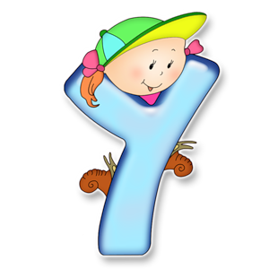
У долині жив удав,
Удавав, що він все знав.
Удавав, що все умів,
У траві хвостом вертів.

Чистомовки

У-у-у- трубку я знайду. Ур-ур-ур- наловили кур.

Ущ-ущ-ущ- відпустили в кущ.

Загадки

Красивий, щедрий, рідний край Він до класу всіх скликає

І мова наша солов’їна, Голосистий цей дзвінок,

Люби, шануй, оберігай А ми радо поспішаєм

Усе, що зветься…(Україна) Не в садок, а на …(урок)

Скоромовки
Улітку учити учневі уроки – морока. У нас, у нас, Панас у нас.
Віз Устим овес на млин,
Зачепив вусами тин.
Млин гуркоче, Устим регоче.

Гра «Хто уважний?»

Завдання гри:
- Знайти та обвести зеленим олівцем усі букви у .
- Порахувати всі букви у.

Удав – товстезний і строкатий –

У затінку улігся спати.

Увившись між високих трав,

Удав до вечора куняв.

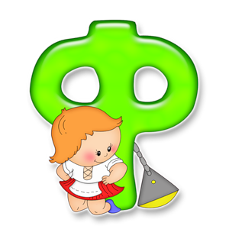
Флокси, флокси на фланелі -
Фартушок зацвів у Нелі.
Із шифону шарфик в Галочки,
А на нім рясні фіалочки

Чистомовки

Фа-фа-фа- в зоопарку є жирафа. Фі-фі-фі- посміхнімося жирафі.

Фу-фу-фу- намалюємо жирафу.

Загадки

Зелений луг, Б’є вода в усі боки

Багато лавок навкруг. Із залізного тюльпана.

Від воріт до воріт Поспішаєм залюбки

За м’ячем народ біжить. (Футбол) Ми до красеня …(фонтана)

Фіолетова, рожева, біла, Ходить птиця, наче пан,

синя квітка ця. То не півень, а …(фазан).

А яка вона духмяна, ароматна,

запашна! (Фіалка)

Скоромовки

Фіалок не можна рвати – Федько їх буде охороняти.

Софійка в гостях у Гафійки, Гафійка в гостях у Софійки.

Фламінго робить фокуси, фазан збирає флокси.

Гра «Відкрий вушка»

Треба нам уважно слухать

Та назвати ті слова,

Де букву Ф почують вушка,

І ті, в яких її нема.

Фіалка, телефон, дерево, фартушок, жирафа, фарба, гості, фламінго, фабрика, слива, груша, портфель, фрукти, світлофор, кефір, шафа.

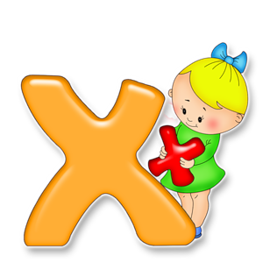
Хом'ячок наш захворів -
Хтось холодним напоїв.
Хом'ячкові нудно в ліжку,
Ходить в гості сіра мишка.

Чистомовки
Ох-ох-ох –росте на городі горох. Ух-ух-ух-летить з тополі пух.
Ху-ху-ху- ми сиділи в лопуху. Ох-ох-ох- тут і був переполох.

Загадки
Летіла птиця по синьому небу, розпустила крила і сонце закрила. (Хмара)

Безліч зерен поїдає. Черевань в кутку дріма,
Він шкідливий кожен знає. Холод в череві трима.
В нори воду заливають, Що ховає – віддає,
Пастки різні наставляють.(Ховрах) Упізнали, хто він є? (Холодильник)
Без крил летять, Як зростав – у землю ліз.
Без ніг біжать, Хто дістав – утерсь від сліз.
Без води пливуть. (Хмари) (Хрін)

Скоромовки
Кричав Архип, що й охрип.
Хитрун хитренький хитрував раненько.
Хома вдома – Хими нема, Хима дома – Хоми нема.

Гра «Відкрий вушка»

Треба нам уважно слухать

Та назвати ті слова,

Де букву Х почують вушка,

І ті, в яких її нема.

Хліб, сміх, кожух, ведмідь, ліс, Архип, хмари, хрін, хатка, бджоли, хрущ, ховрах, халва, хвилина, фільм, фарба, футбол, телефон.

Цап рогатий бородатий
Цуценя загнав до хати.
Цуценяті ніч не спалось -
Цапа цуценя боялось.

Чистомовки

Це-це-це - чисте озерце. Цю-цю-цю – кошеня будило кицю.

Ці-ці-ці – вода в озерці. Ці-ці-ці – рибка плава в озерці.

Загадки

Сидить дідуган, Дуже дітки мене люблять,

Одягнений у жупан, Бо я, хоч і маленька,

Хто його роздягає, Та дуже солоденька. (Цуукерка)

Той сльози проливає. (Цибуля)
Білий, як сніг, З бородою, а не чоловік,
В пошані в усіх, З рогами, а не бик,
До рота попав, З пухом, а не птах,
Там і пропав. (Цукор) Ликом дере, а личаків не плете. (Цап)

Скоромовки
У кільця нема кінця, нема кінця у кільця.
Летів горобець, сів на хлівець, як вийшов стрілець, то й утік горобець.
Цебре, цебре, полуцебре, чому ти ся не переполуцебриш?

Гра «Хто уважний?»

Завдання гри:
- Знайти та обвести зеленим олівцем усі букви ц .
- Порахувати всі букви ц.

Цап до цапа в гості йшов.

Цап дороги не знайшов.

А за цапом цапеня

Бігло зразу навмання.

Чубата чапля чваньковита
Через болота йде одна.
Чомусь з журавликом дружити
Не хоче чапелька чудна!

Чистомовки

Чу-чу-чу- калачі сама печу. Чі-чі-чі – ой, смачні ж калачі.

Чі-чі-чі- не підходь до печі. Ча-ча-ча- дай скоріше калача.

Загадки

Ця тварина всім відома, Багатьом був невідомий,

Ніколи не виходить з дому, Нині з кожним подружив.

Їсть, гуляє, спить в хатинці, З казки в кожному удома

Навіть носить її на спинці.(Черепаха) Хлопчик-цибулинка жив.
В животі лазня, а в носі сито, (Чипполіно)
На голові ґудзик, В день з ногами, а вночі без ніг.
Одна рука – і та на спині. (Чайник) (Черевики)

Скоромовки
Хочеш їсти калачі – не лежи на печі.
Чапля чубата чимчикує біля хати.
Чайко, чайко, дай чаєнятам чаю, а я тобі чудово заспіваю.
Очиці у вовчиці наче блискавиці.

Гра «Хто уважний?»

Завдання гри:
- Знайти та обвести зеленим олівцем усі букви ч .
- Порахувати всі букви ч.

Чечір-вечір, скоро вечір,-

Кіт муркоче коло печі.

Чорні лапки, вуса, ротик.

Вечір-чечір, чорний котик!

Шпак шпачисі каже гнівно:
- Шершень захопив шпаківню!
Швидше шибеника гнати -
Шпаченят обороняти!

Чистомовки

Ша-ша-ша- моя школа хороша. Ши-ши-ши- ти до школи поспіши.

Шу-шу-шу- я про неї вірш пишу. Ше-ше-ше- як у школі хороше!

Загадки

Перший я приніс весну У садочку понад тином

Розбудив усіх від сну, Я зробив йому хатину.

Заспіваю під вікном, Він навколо обдивився,

Люди звуть мене …(шпаком) Засміявся й оселився.
Йде з села до села, а з місця Здогадались ви, однак,-
Й кроку не зробить. (Шлях) Хто в нас поселився? (Шпак)

Скоромовки
В горішнику горішина горішками обвішана.
Їхав Сашко по шосе, а шосе Сашка несе.
Сів шпак на шпаківню, заспівав шпак півню:
«Ти не вмієш так, як я, так, як ти, не вмію я».

Гра «Відкрий вушка»

Треба нам уважно слухать

Та назвати ті слова,

Де букву Ш почують вушка,

І ті, в яких її нема.

Шарф, качан, Сашко,черепаха, шия, цап, шапка, школа, дошка, лелека, миша, вишня, змія, шпак, школяр,шипшина.

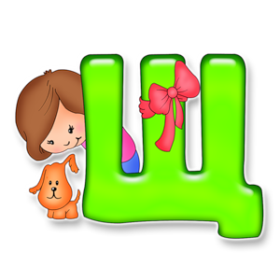

Щупакам в'юни казали:
- Щойно щуку зустрічали.
Щука щирить хижу пащу -
Щупакам втікати краще!

Чистомовки

Ще-ще-ще- вітрище в кущах свище.

Орщ-орщ-орщ- матуся зварить борщ.

Ощ-ощ-ощ- ішов густіше дощ.

Щик-щик-щик- стоїть великий горщик.

Загадки

Упіймав Івасик рибу, З цих зелених маленьких листочків
Але витягати – мука! Мама зварить смачний дуже борщик.
Бо сердита і велика Ми зелених листочків нарвем,
На гачок зловилась …(щука) Що усі називають…(щавлем)
Як працюєш ти щоденно, Нами ви завжди і всюди
Розповість усім …(щоденник) Чистіть ковдри, одяг,зуби. (Щітка)

Скоромовки
Щука щупакові щітку купила. В кущах щука прала щученятам штанці.
Дощ хлющить на зелений плющ. Під плющем сховався хрущ.
Борщик у горщику, щавель у борщику. А до борщу – ще й по лящу. Г.Бойко

Гра «Хто уважний?»

Завдання гри:
- Знайти та обвести зеленим олівцем усі букви щ .
- Порахувати всі букви щ.

Щіглі в кущах пищали,

Щоранку сповіщали:

«В кущах вітрище свище,

Гуляє морозище».

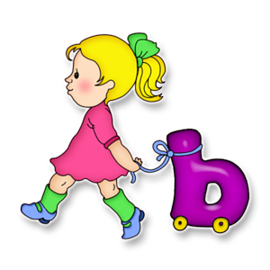
Знак м’який кивне, мигне,
Тільки слово не почне.
Він за пух м’якіший,
Тільки найскромніший.

Чистомовки
Ень-ень-ень- палить сонце увесь день.
Ень-ень-ень- жук-олень заліз під пень.
Інь-інь-інь- ходить-бродить полем кінь.
Інь-інь-інь- хоче десь сховатись в тінь.

Загадки
Довгі вуха, куций хвіст – Влітку любить полювати,
Моркву і капусту їсть. Взимку у барлозі спати.
В сніжну зиму залюбки Як зачує він весну -
Обгризає яблуньки. (Заєць) Прокидається від сну. (Ведмідь)
За лісом, лісом Солоні, а не сіль
Синенький вогонь горить. (Льон) Біжуть, а не річка. (Сльози)

Скоромовки
Наш дзвіночок день у день нас вітає: «Дзень! Дзень! Дзень!»
Півень, горобець, ведмідь – знак м’який в словах стоїть.

Журавель, дельфін і рись - м’який знак, не помились.

Гра «Хто уважний?»

Завдання гри:
- Знайти та обвести зеленим олівцем усі букви ь .
- Порахувати всі букви ь.

Дзьобнув хлібця горобець,-

Дзьод обтер об стовбурець.

Барабольки подзьобав,-

По бруківці пострибав.

Г.Бойко

Юля, Юра і Юхим Люблять танцювати. І подобаються всім Молодці - малята.

Чистомовки
Аю-аю-аю- тече вода із-за гаю. Аю-аю-аю- вранці часу я не гаю.
Ою-ою-ою-під високою горою. Аю-аю-аю – на зарядку вибігаю.

Загадки
Всім обід готує мама: Я рук та ніг не маю,
Ось бере вона петрушку, А всі двері відчиняю. (Ключ)
Інші додає приправи – Горбатий міст на чотирьох
Будеш їсти смачну …(юшку) ногах стоїть. (Верблюд)
Шумить, гуде і все горою йде. ( Завірюха)

Скоромовки

Мию, сію, повіваю, Юрко ловить рибку ловко,

І танцюю, і співаю. Скоро мовить скоромовку:

Юрчика та Юлечку Юлик з Юриком – юннати,

Навчаю й розвиваю. Юрик з Юликом – два брати.

Гра «Хто уважний?»

Завдання гри:
- Знайти та обвести зеленим олівцем усі букви ю .
- Порахувати всі букви ю.

Юрасик любить працювати,

Він юний садівник, юннат.

З юрбою малюків завзятих

За школою він садить сад.

Н. Забіла

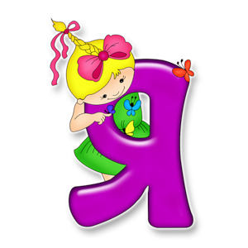
Ялинка ясними вогнями
Яскраво світиться й сія.
Якраз до свята цими днями
Усю абетку вивчу я.

Чистомовки

Я-я-я- є у мене кохана сім’я. Ю-ю-ю- я люблю свою сім’ю.

Ать-ать-ать- діти на печі сидять. Ять-ять-ять- діти бублики їдять.

Загадки

Взимку й літом Соковиті, запашні,

Я ліс прикрашаю, Рум’яненькі, чарівні,

На морози і на спеку На деревах ростемо,

Не зважаю. (Ялинка) Очі усім вабимо. (Яблука)

Дівчинка – чи чирочка – Як потрібен – викидає,

Ні луски, ні пір’ячка. (Ящірка) не потрібен – підіймають. (Якір)

Скоромовки

Якось Яків сіяв мак – так – сяк, абияк.

Визрів ярий Яків мак, та щось коле, як їжак.

Якийсь Яків довго «Якав» - всім за того Якова якось ніяково. О.Орач

Гра «Відкрий вушка»

Треба нам уважно слухать

Та назвати ті слова,

Де букву Я почують вушка,

І ті, в яких її нема.

Ясен, ключ, яйце, Юля, яблуня, човен, ялина, чайник, яр, папір, Яна, альбом, язик, ананас, ящірка, фарби, яма, портфель, Яків, буквар.

Висновок
Використання даного матеріалу сприяє:
- збагаченню словникового запасу учнів;
- вивченню рідної мови;
- розвитку мовленнєвих умінь учнів;
- вільному володінню державною мовою;
- розвитку уяви, мислення й пам’яті молодшого школяра.

Література
1. Буханченко Р.В. Золота криничка. Книга для родинного читання 1-4 класи.- Д.: ВКФ «БАО», 2001.
2. Ісаєнко О.В. Хрестоматія для позакласного читання. 1клас: Навчальний посібник.- Х.: Видавнича група «Академія», 2001.
3. Кізіна Л.І. Читай з насолодою. Посібник з читання для 1 класу.= Д.: Третє тисячоліття, 2003.
4. Коваленко О.М. Слово до слова – звучить рідна мова.- Х.: Видавництво «Ранок», 2016.
5. Малярчук А.Я. Дидактичний матеріал для виправлення мовленнєвих недоліків: Навчальний посібник.- К.: «Літера», 2005.
6. Олійник Г.А. Виправлення недоліків вимови й мовлення в учнів.- Т.: Підручники та посібники, 1997.
7. Серпухова І.Є. Цікава дидактика. Українська мова. 1-4 класи.- Х.: Веста: Видавництво «Ранок».- 2003.
8. Сирбу О.В. У світі веселих букв і чарівних звуків: Рідна мова в іграх, віршах і загадках.- Д.: ТОВ ВКФ «БАО», 2005.

